Ropste

Transaction Hash: 0x60f0fc3771e9ee0a5e74a85faccfbc92fe6f0fed4ff9fe6f690fd15df371eea5

Contract address: 0x0F702b7252fFEe899A83b5414106F2f7C4Ba084b

Contract Hash: 0x60f0fc3771e9ee0a5e74a85faccfbc92fe6f0fed4ff9fe6f690fd15df371eea5

Libraries

* Web3 v1.5.3
* @truffle/hdwallet-provider
* Truffle v5.4.18
* Node v14.17.6
* Solidity v0.5.16
* npm install lite-server

Resources

<https://www.youtube.com/watch?v=62f757RVEvU>

https://bleepcoder.com/de/mocha/259616328/error-timeout-of-2000ms-exceeded-ensure-the-done-callback-is

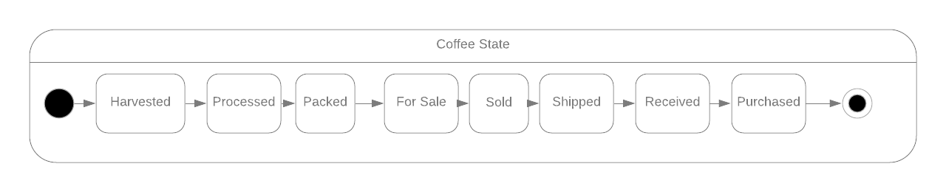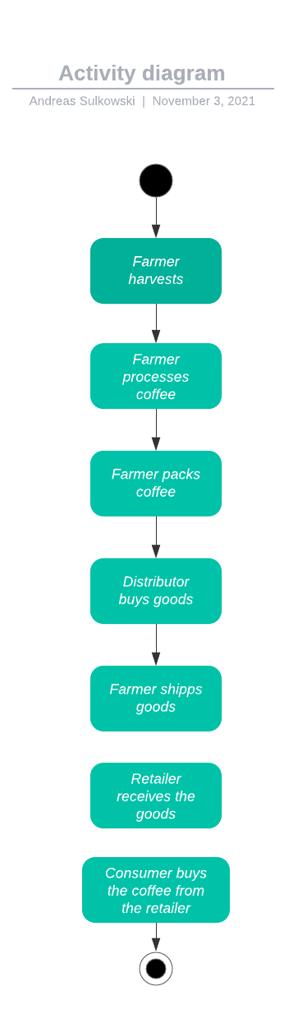

UML

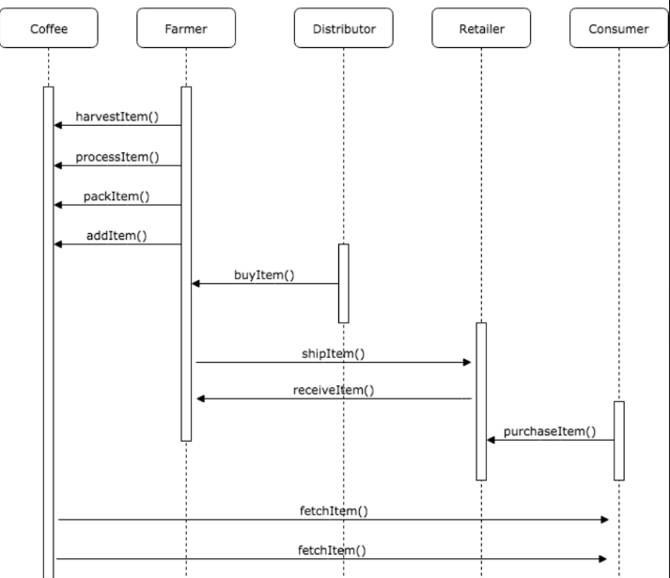

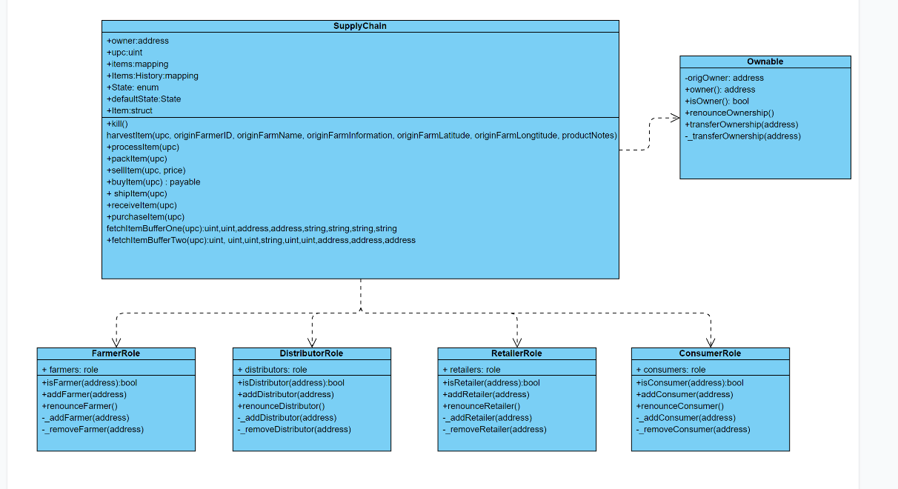

IPFS

I have not used IPFS

Tests

Ein Bild, das Text enthält.

Ein Bild, das Text enthält.

Ein Bild, das Text enthält.
